INSTRUMENTE DE LUCRU PENTRU ELEVUL CU C.E.S.
PETROŞANI
11 noiembrie 2014
,,ORICE COPIL
PE CARE ÎL INSTRUIM ESTE UN OM PE
CARE ÎL CÂSTIGĂM”
Victor Hugo
În data de 11 noiembrie 2014, în cadrul Cabinetului de resurse s-a desfășurat seminarul ,, Instrumente de lucru pentru elevul cu CES” susținut de d-na profesor logoped LUPULEAC CLAUDIA, la care au participat 29 de cadre didactice de la următoarele unități școlare:
- Colegiul Tehnic Constatin Brâncuși Petrila ;
- Școala Gimnazială I. D. Sârbu Petrila ;
- Școala Gimnazială nr. 7 Petroșani ;
- Școala Gimnazială Pui;
- Colegiul Economic Hermes Petroșani;
Cadrele didactice au beneficiat atât de informații teoretice cu privire la conceptele de cerințe educaționale speciale, adaptare curriculară , plan de intervenție individualizat, cât și de realizarea concretă a unor PIP-uri pentru elevi care au CES, în cadrul unor activități pe grupe.

IMAGINI SURPRINSE ÎN TIMPUL ACTIVITĂȚII

ACTIVITATEA TEORETICĂ

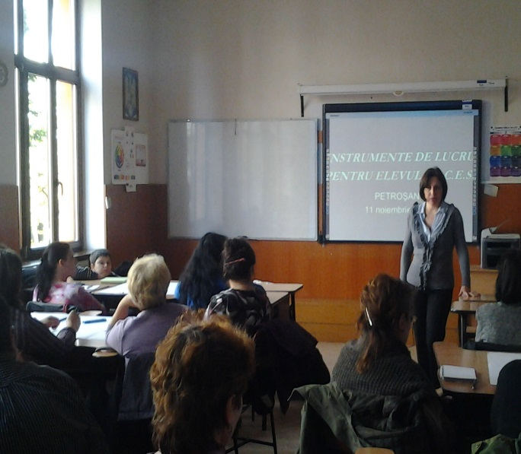

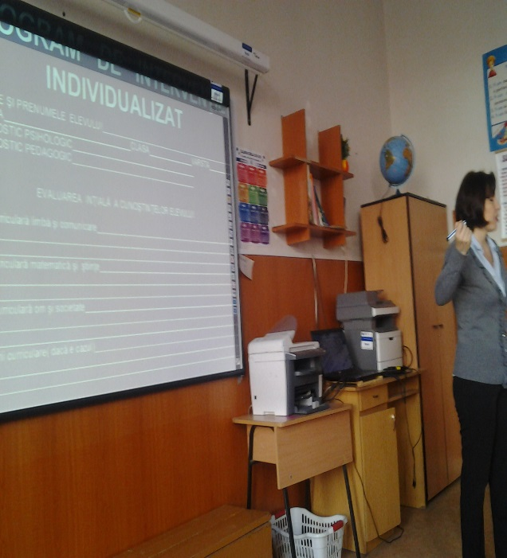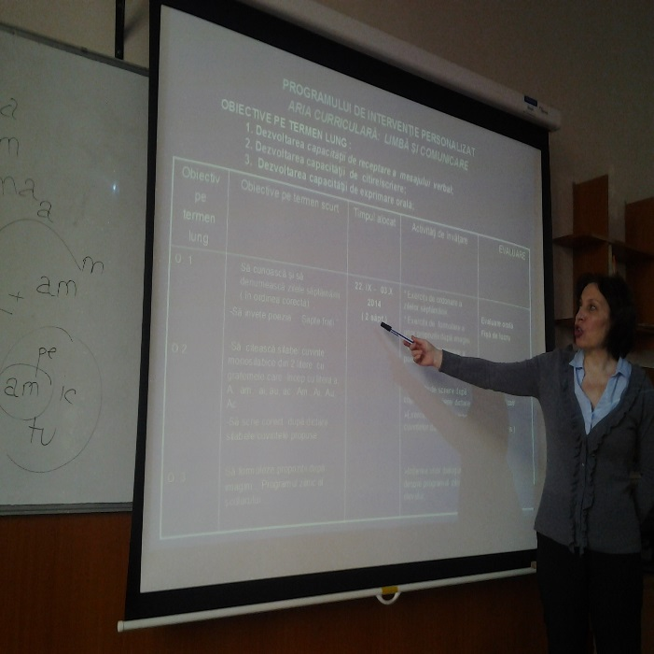

ACTIVITATEA PRACTICĂ
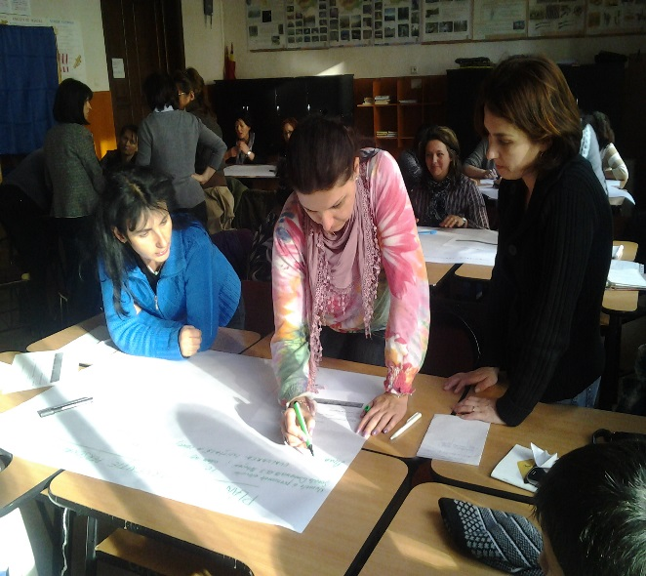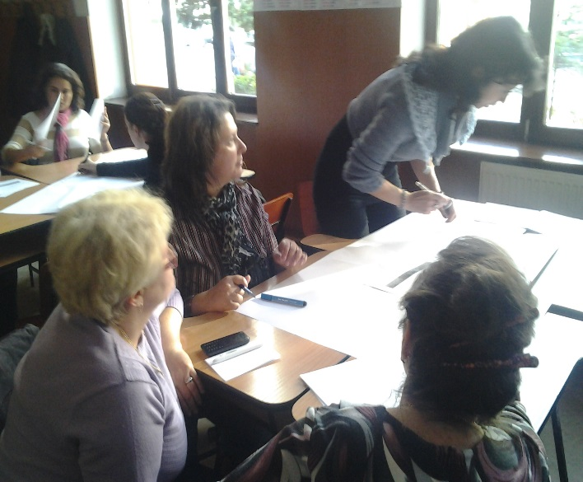

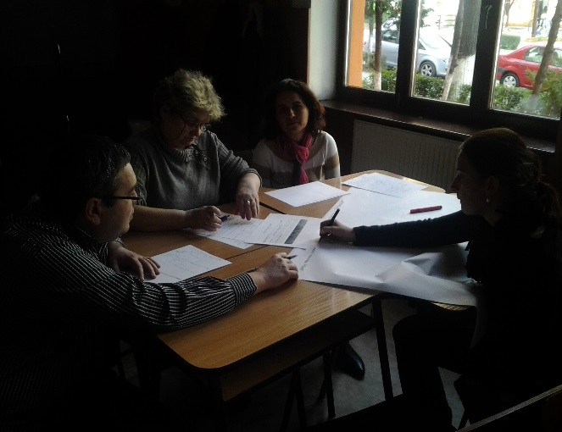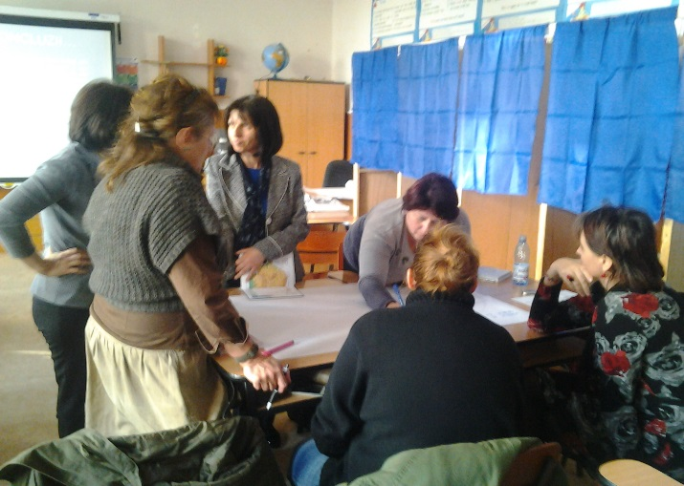

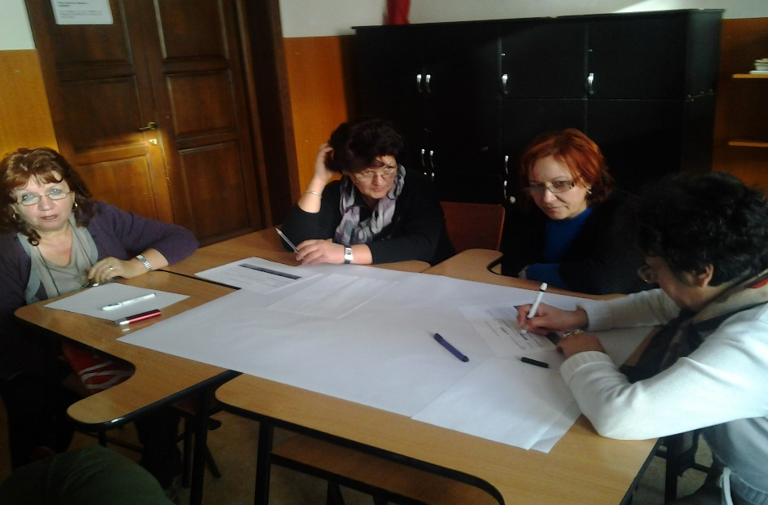

PREZENTAREA PRODUSELOR ACTIVITĂȚII DE CĂTRE PARTICIPANȚI

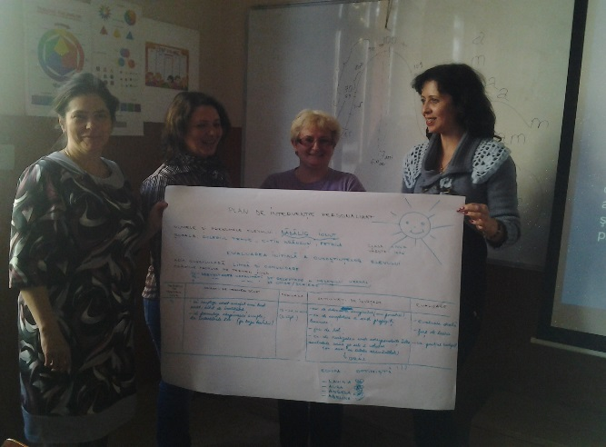
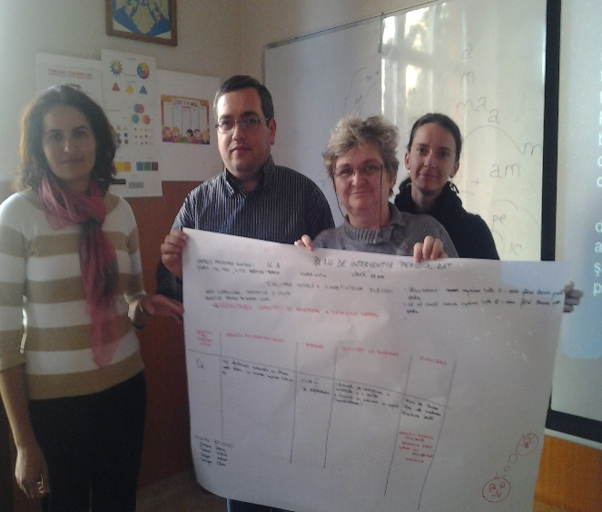
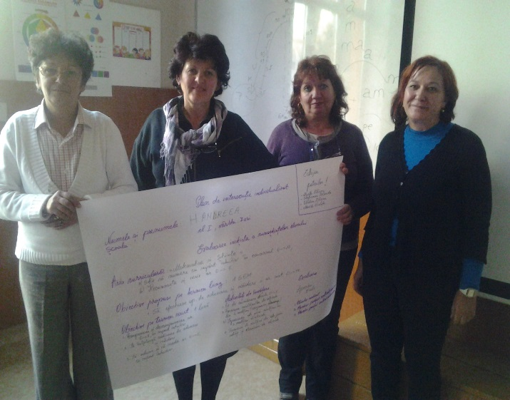
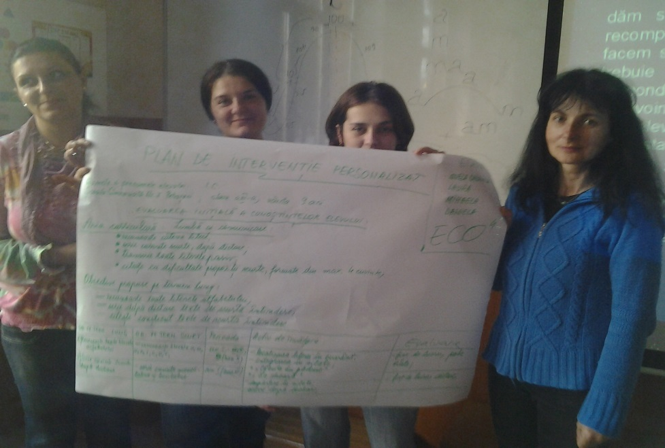

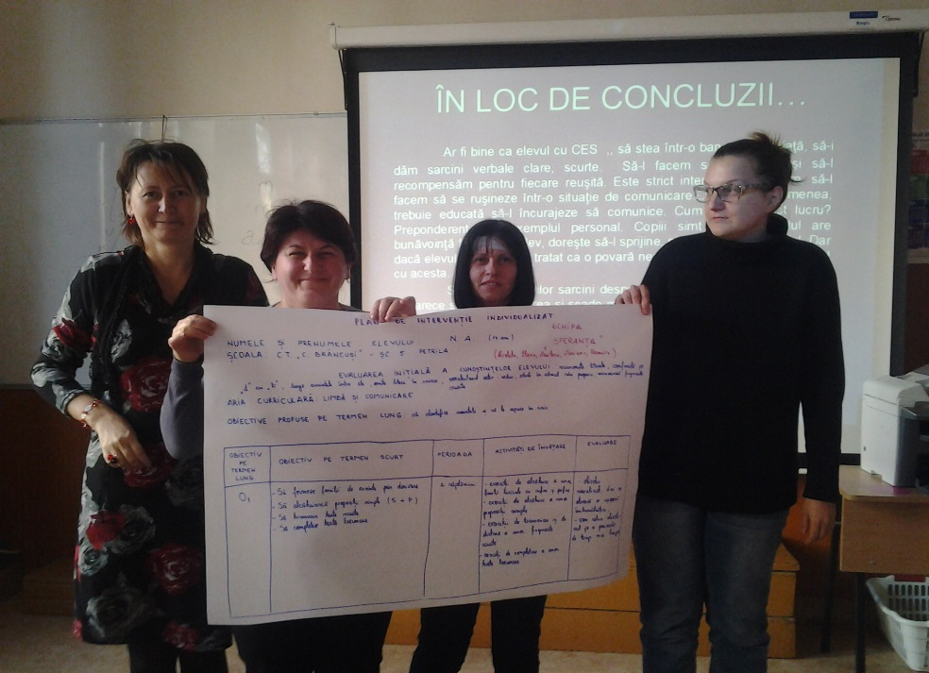

VA MULȚUMIM PENTRU PARTICIPARE ȘI VA AȘTEPTAM CU DRAG LA ACȚIUNILE VIITOARE !

Material realizat de profesor logoped LUPULEAC CLAUDIA,
responsabil Cabinet Resurse Valea Jiului

